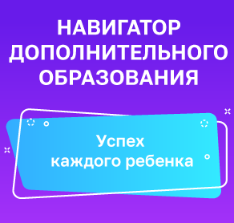
В данный момент в Брянской области проходит активное знакомство населения с Навигатором дополнительного образования детей https://р32.навигатор.дети
Что такое навигатор дополнительного образования? Навигатор дополнительного образования детей (ДОД) — это единый портал федерального значения. Его цель — помочь родителям выбрать направления развития детей: секции, кружки.
В системе предусмотрен фильтр, где можно задать интересующие параметры (например, возраст ребенка, способности, особенности здоровья и т.д.) и получить возможные варианты кружков и секций. Например, выбрать художественную школу или занятия танцами.
Причем есть возможность выбрать те кружки и секции, которые можно будет оплатить средствами сертификата. Чтобы найти такие кружки, нужно выбрать в каталоге поиска программ «с оплатой сертификатом». Навигатор дополнительного образования уже функционирует в 39 регионах страны. Этот проект получает поддержку со стороны властей. В рамках государственного плана Навигатор должен быть разработан и представлен по каждому субъекту РФ.
Эта система уникальна и не имеет аналогов в международном масштабе. Ее отличительная особенность — добровольное решение детей и родителей, по какой программе дополнительно заниматься. В системе представлены варианты мест дополнительного образования в регионе и их подробное описание: адрес, цели, программы и т. д.

